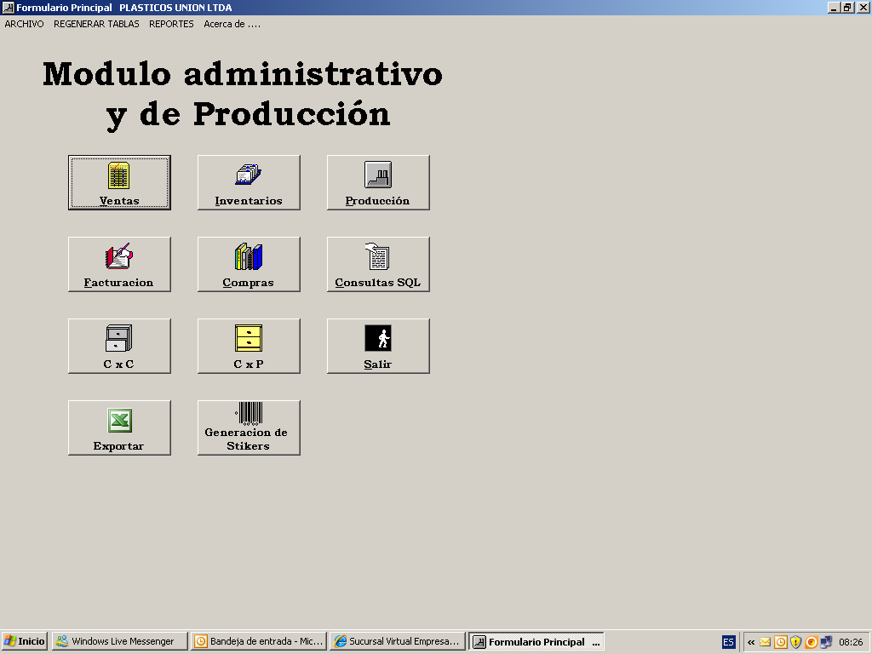

PANTALLA INICIAL PARA CREAR REFERENCIA

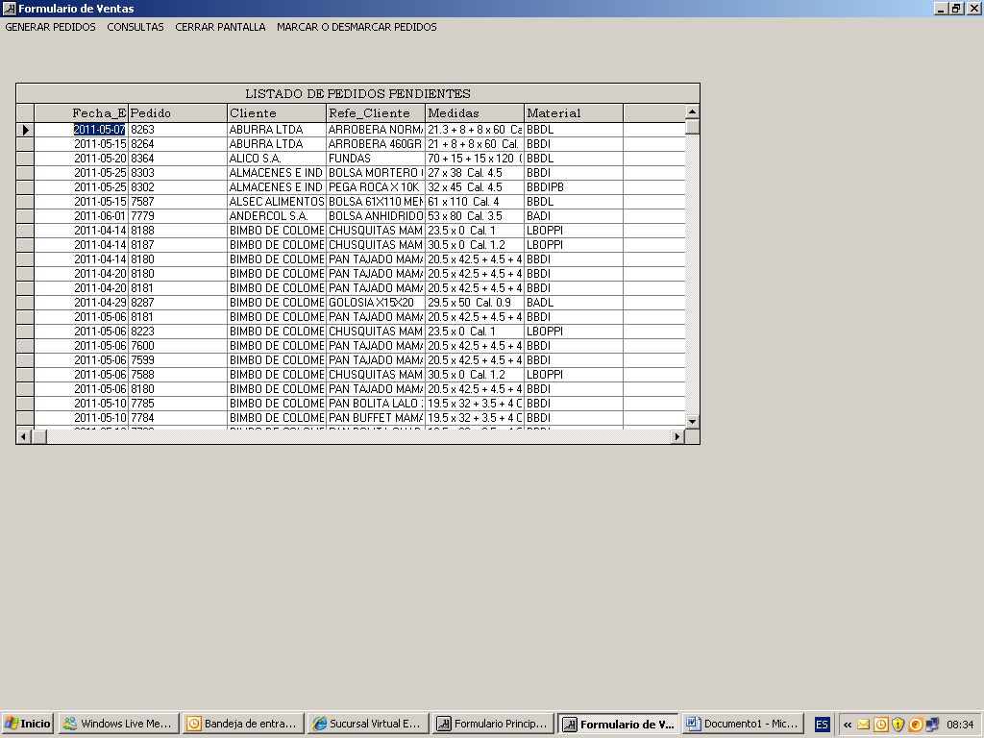

SEGUNDA PARTE DEL PANTALLAZO

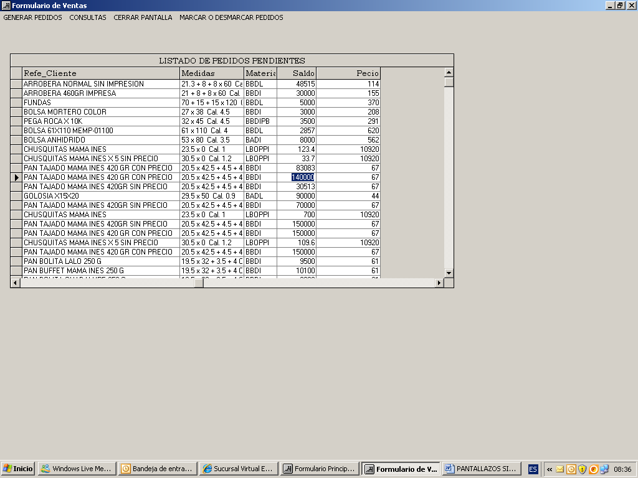

GENERACION DEL PEDIDO

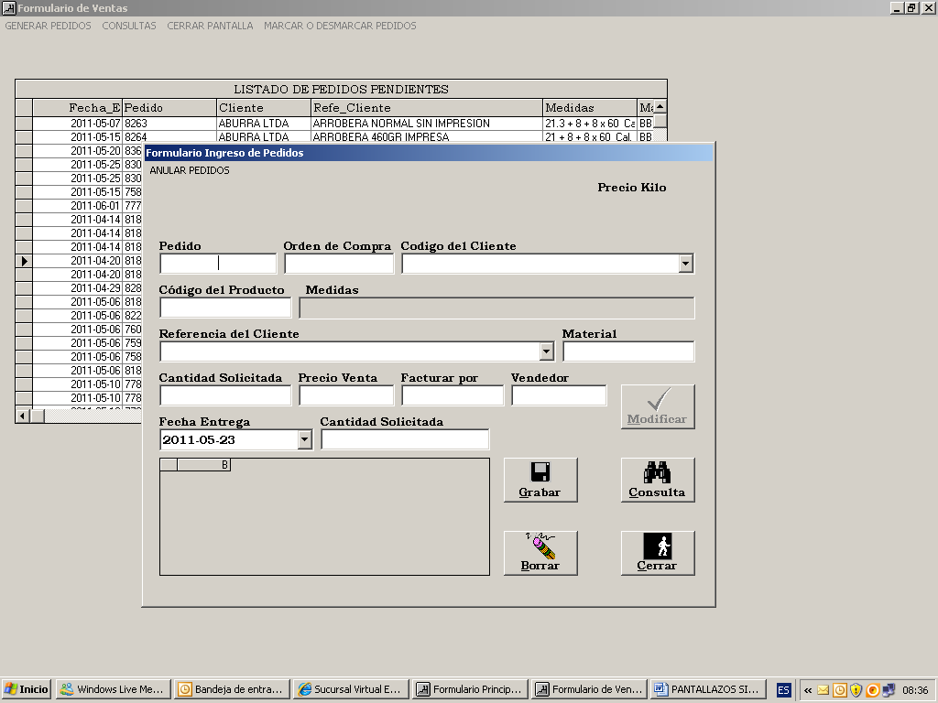

BUSQUEDA DEL CLIENTE AL QUE SE LE HARA LA REF.

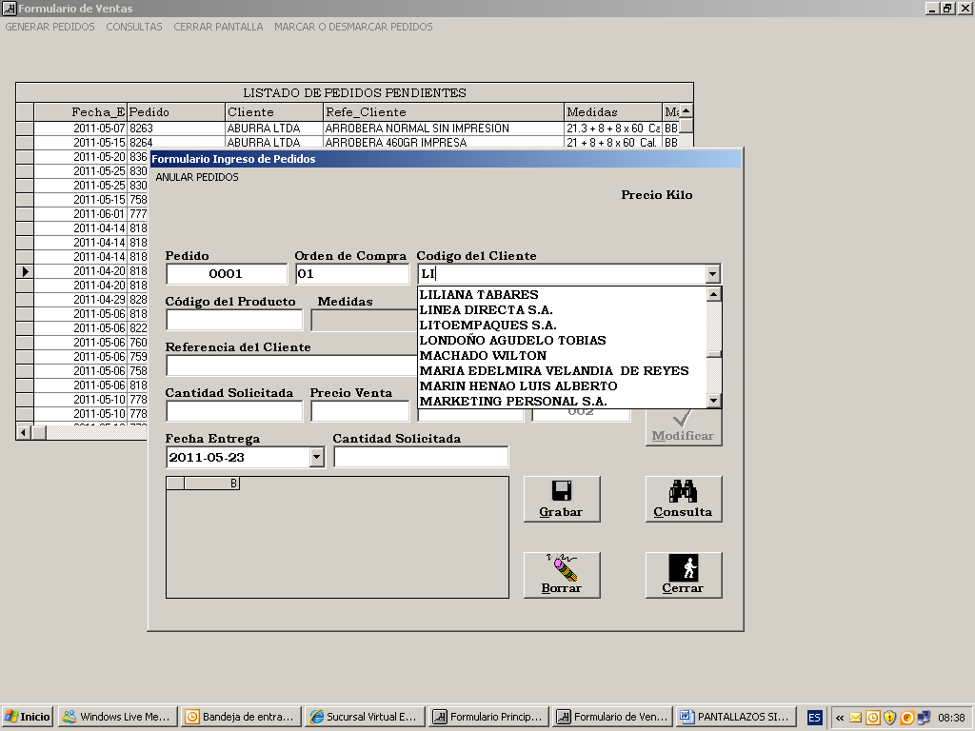

AVISO DE QUE NO EXITSTE LA REF

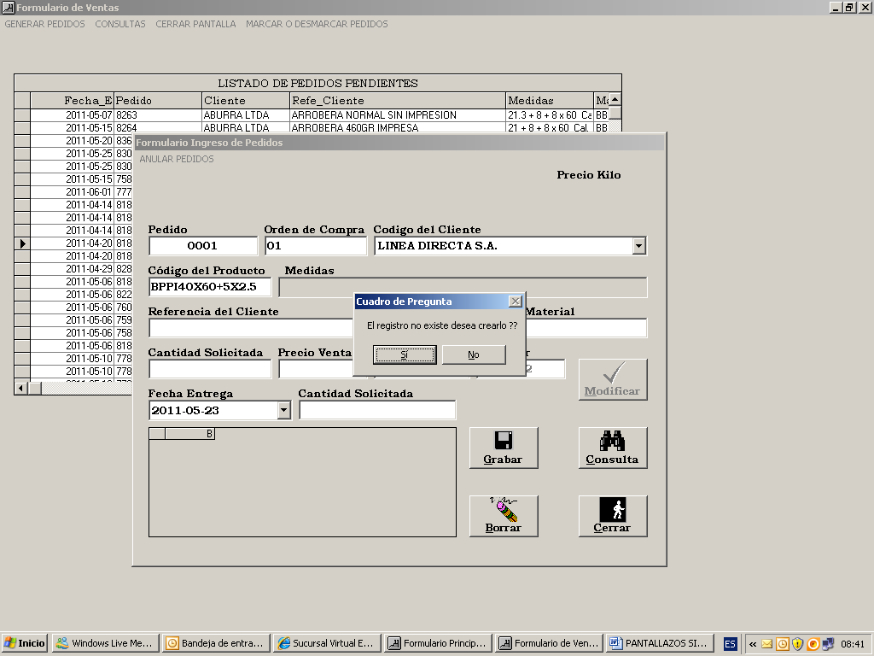

ESPECIFICACION DE LA NUEVA REF

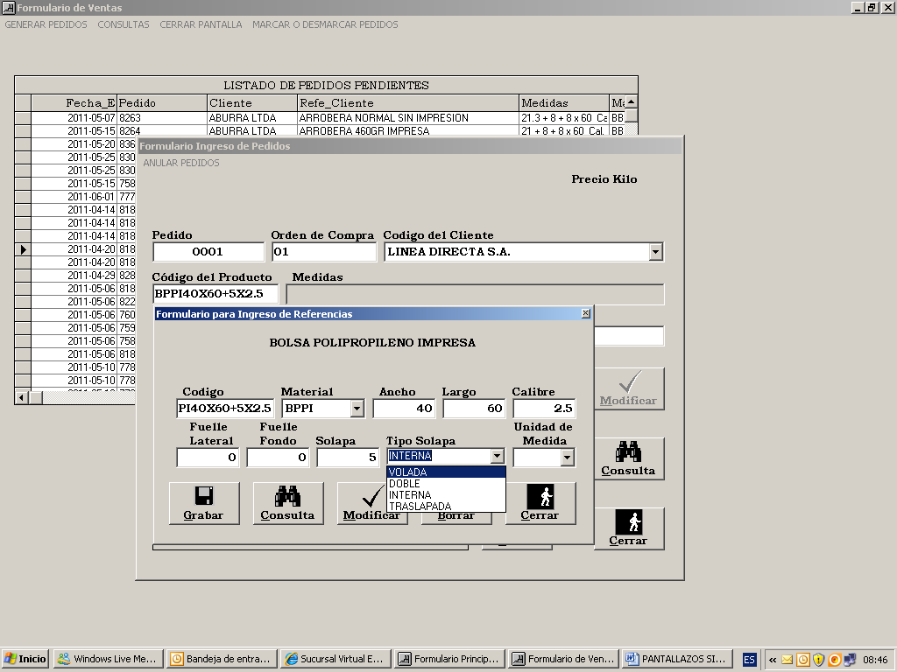

ANTES DE GUARDAR REFERENCIA
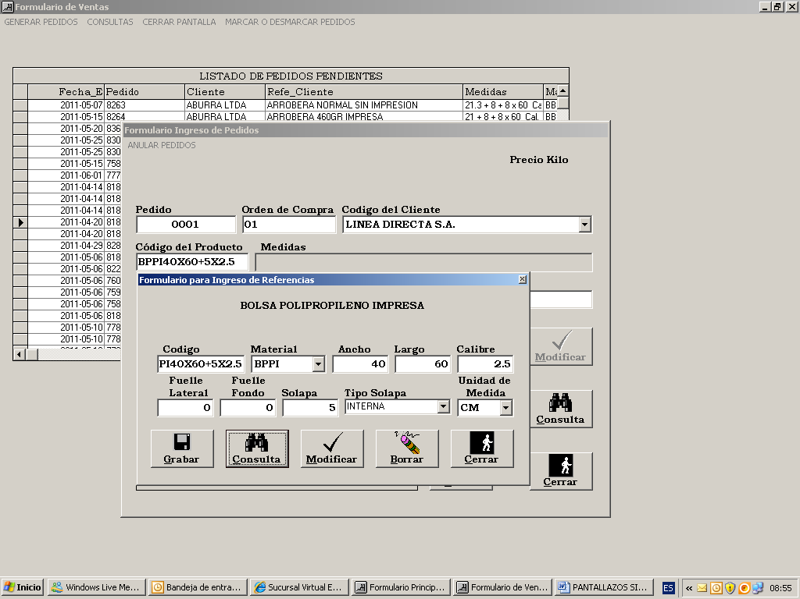

INGRESO DE FECHAS DE ENTREGA

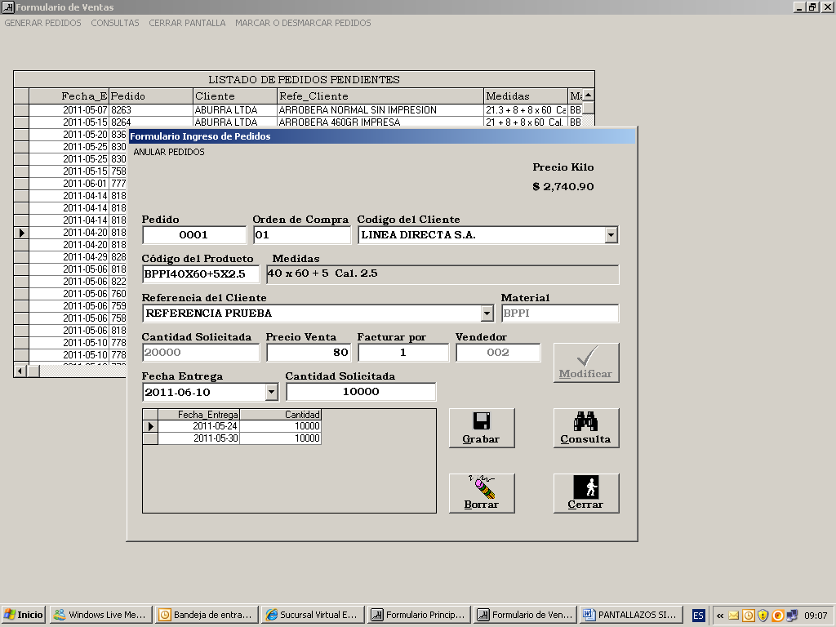

OBSERVACIONES FINALES DEL PEDIDO

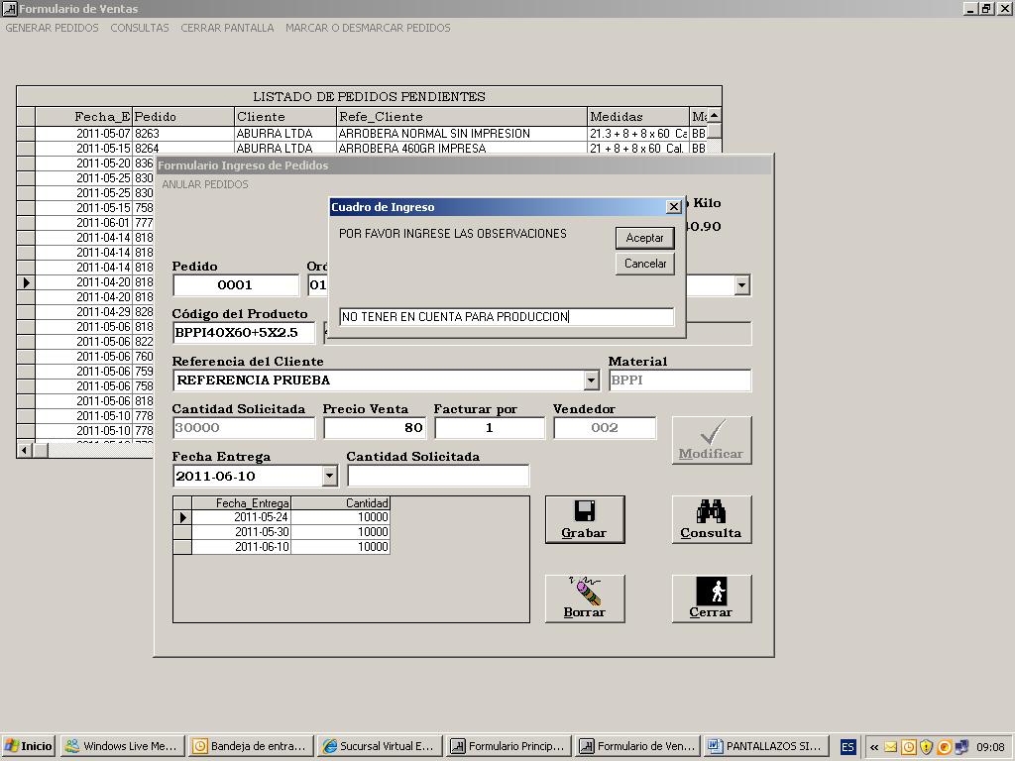

LISTADO DE PEDIDOS PENDIENTES CON LA NUEVA REFERENCIA
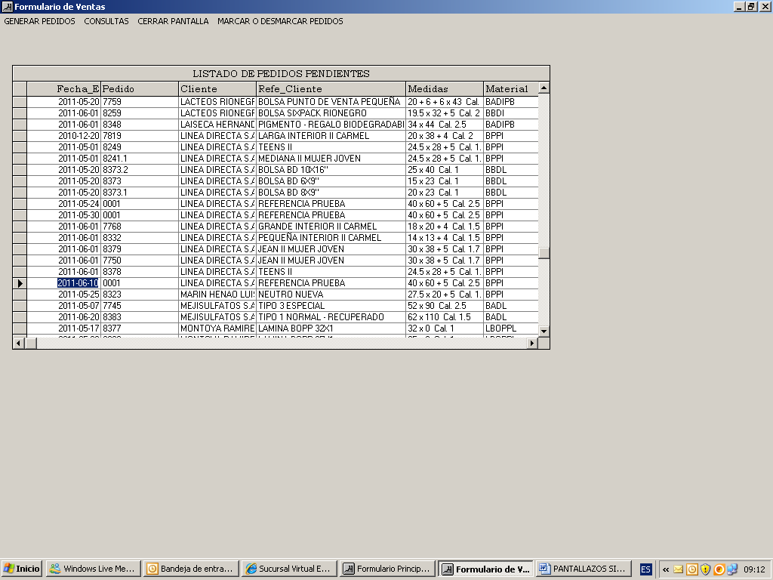

CREACION DE CLIENTE NUEVO

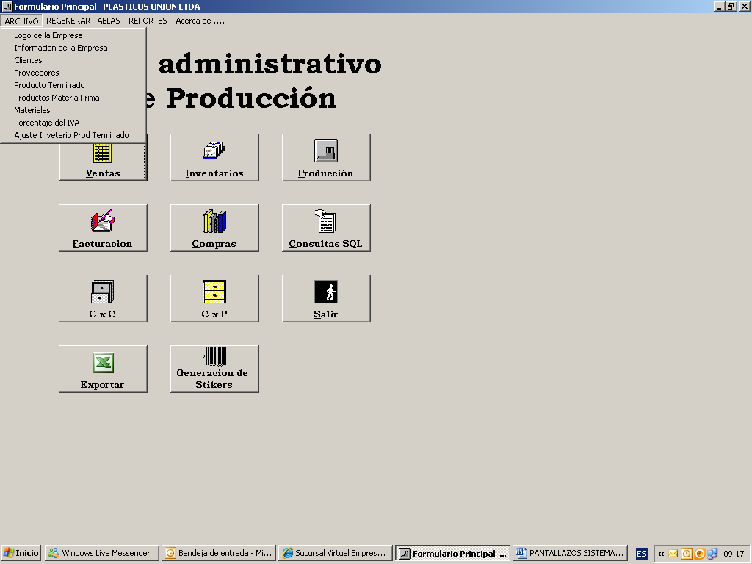

PANTALLAZO PARA INGRESAR INFO DE CLIENTE

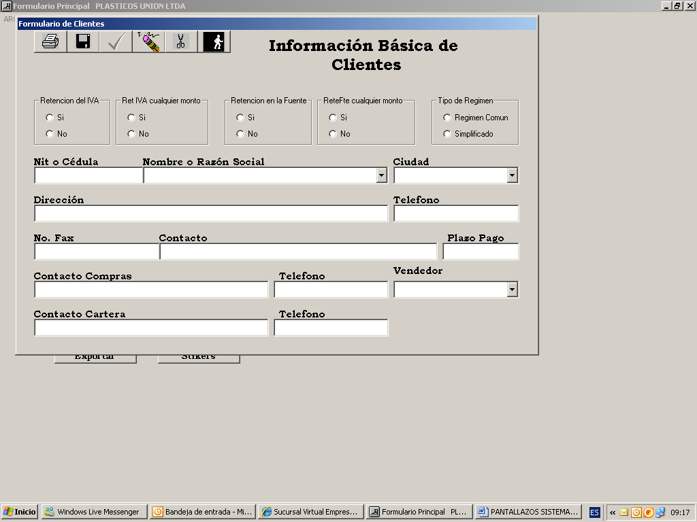

DIGITACION DE INFORMACIÓN BASICA
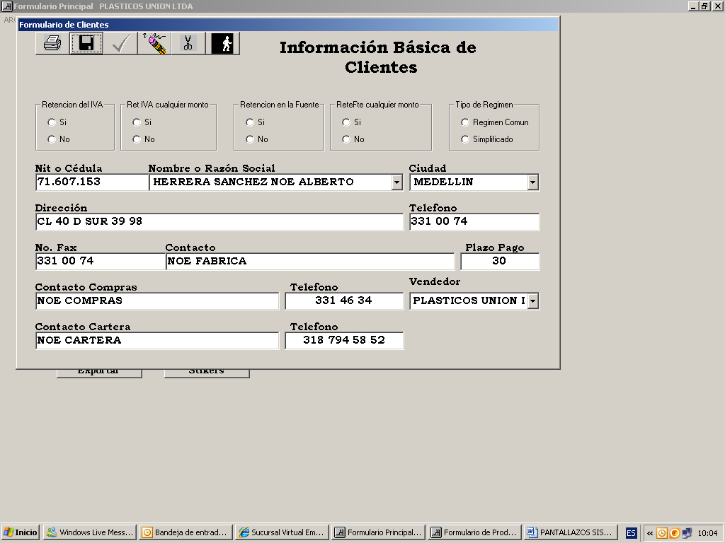

DIGITACION DE PARAMETROS TRIBUTARIOS
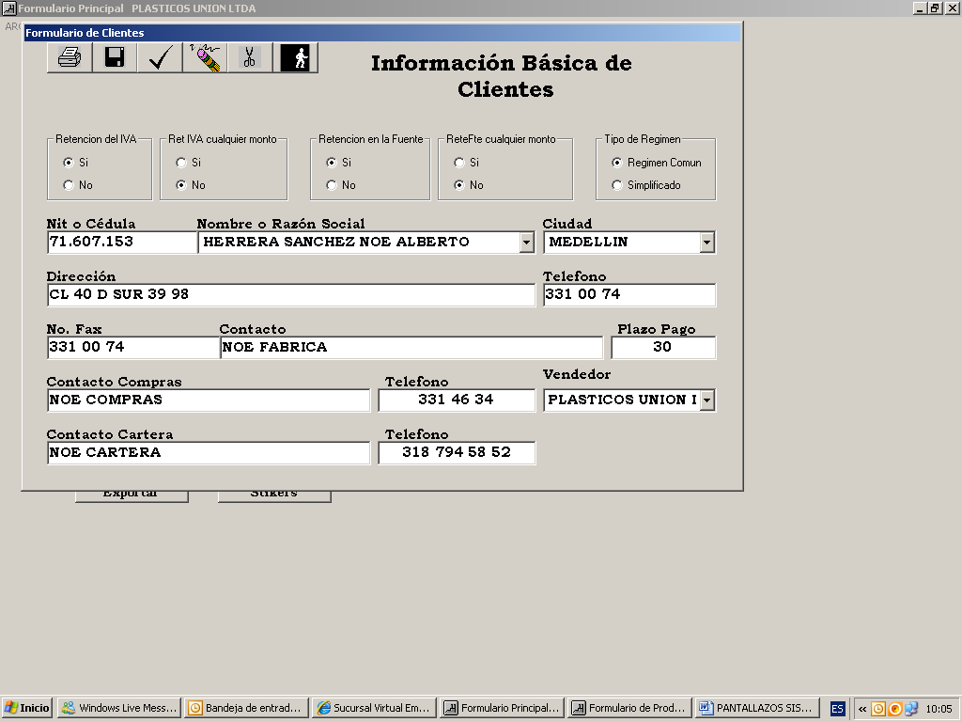
CREACION DE FICHA TECNICA NUEVA

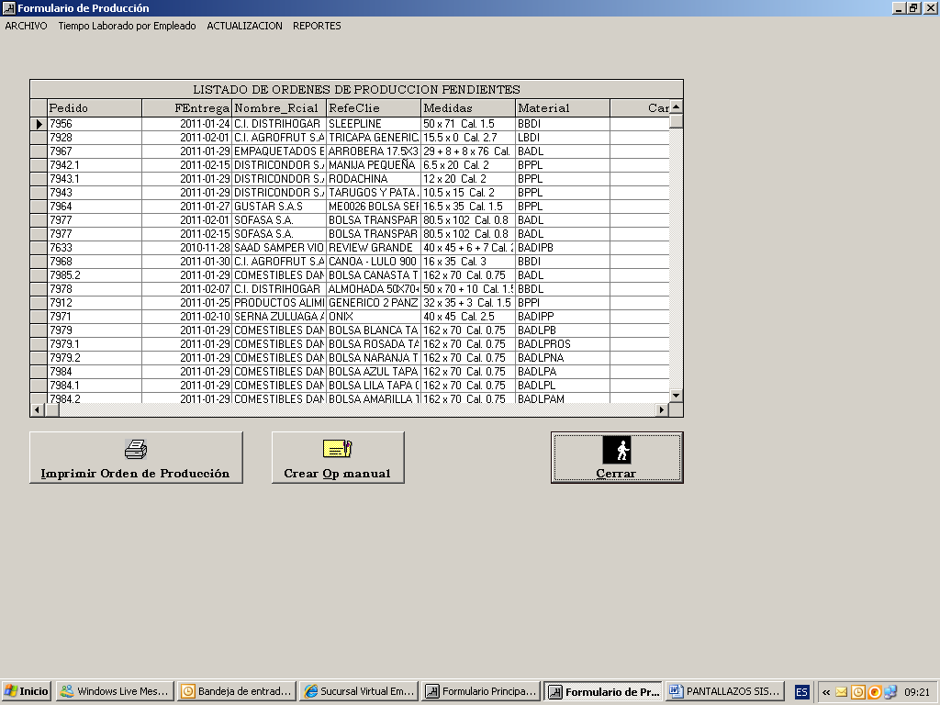

CLICK EN IMPRIMIR ORDEN DE PRODUCCION

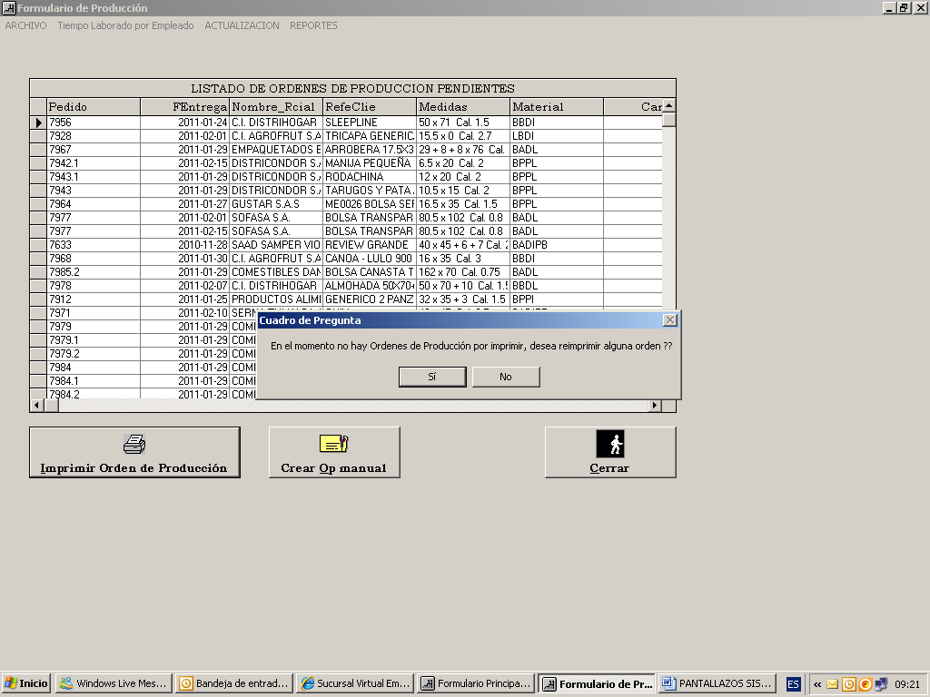

ANUNCIO DE QUE LA REF ES NUEVA

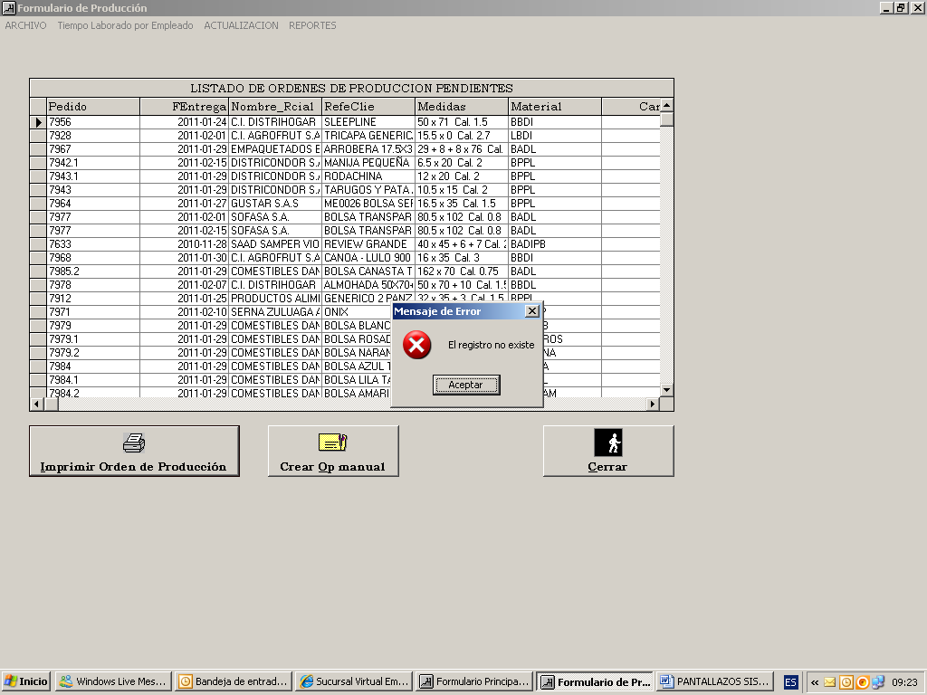

PANTALLA FICHAS TECNICAS

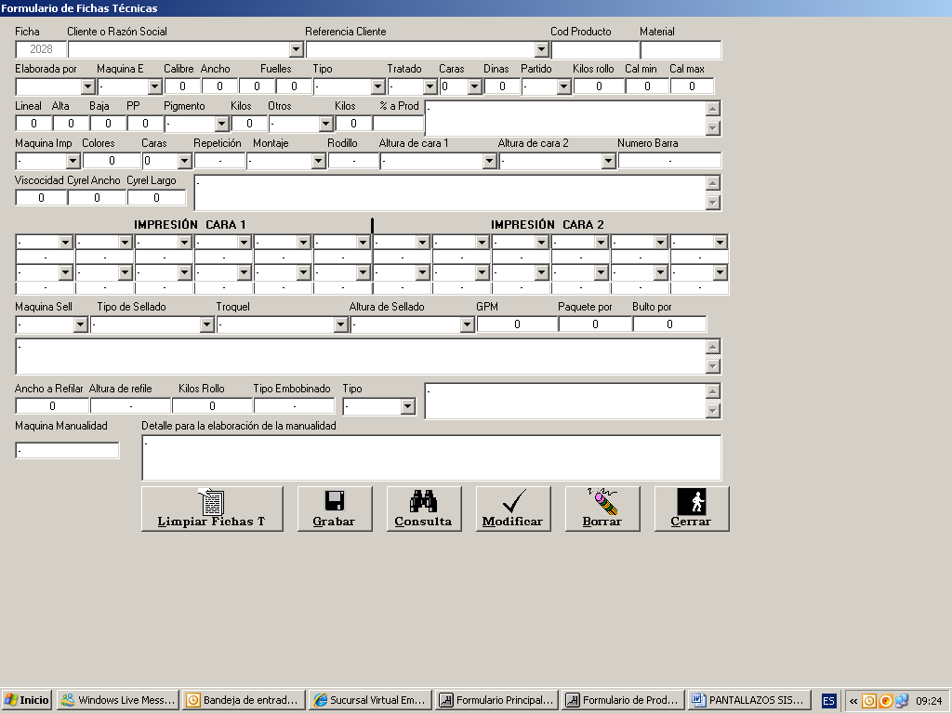

SELECCIÓN DE TIPO DE MATERIAL EN EXTRUSION (1 PROCESO)
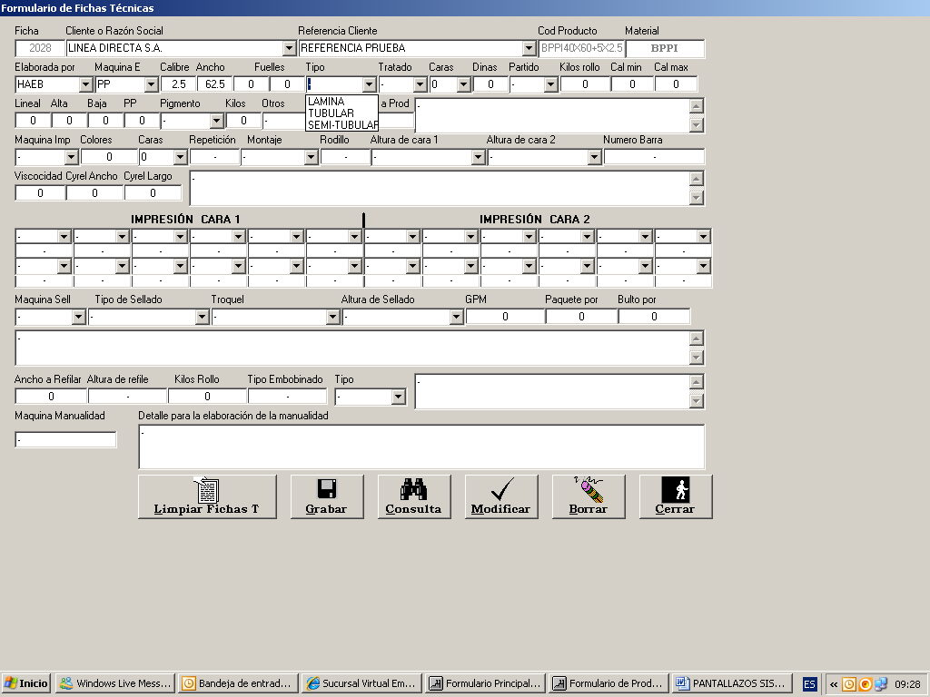
GRABACION PROCESO EXTRUSION
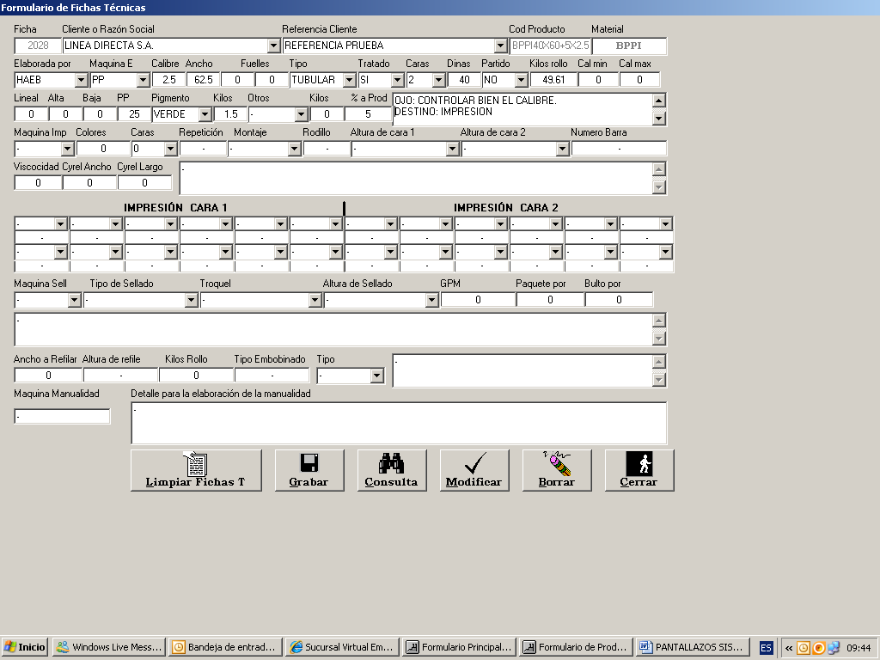

GRABACION PROCESO DE IMPRESIÓN
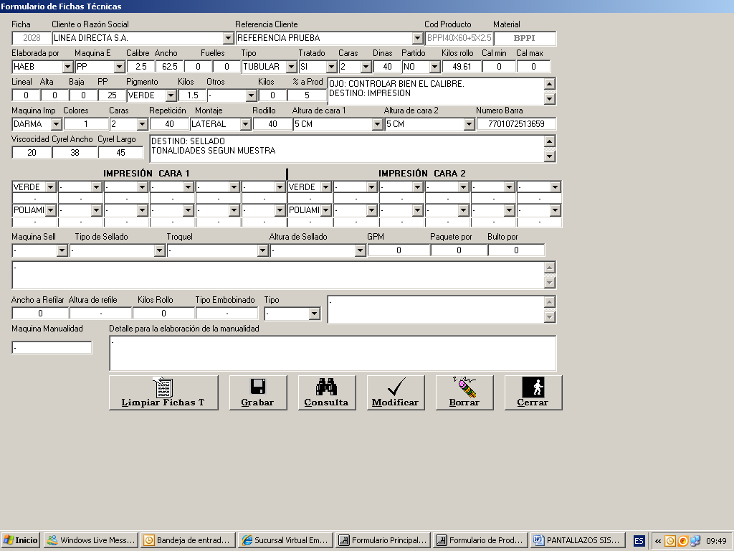

GRABACION DE PROCESO DE SELLADO
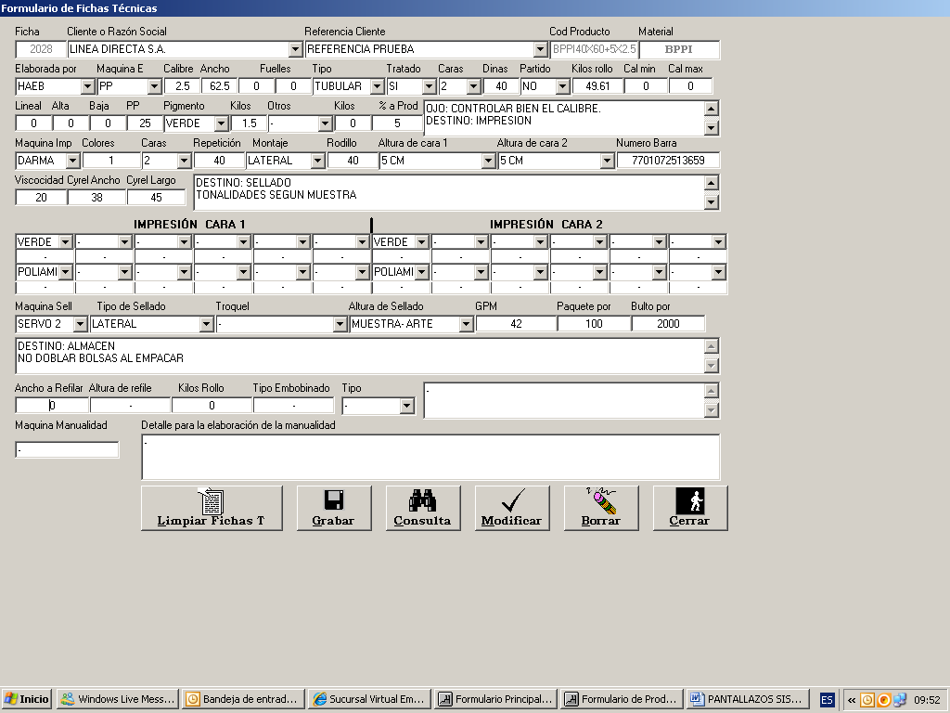

IMPRESIÓN DE LA ORDEN DE PRODUCCION RESPECTIVA LUEGO DE CREARLA
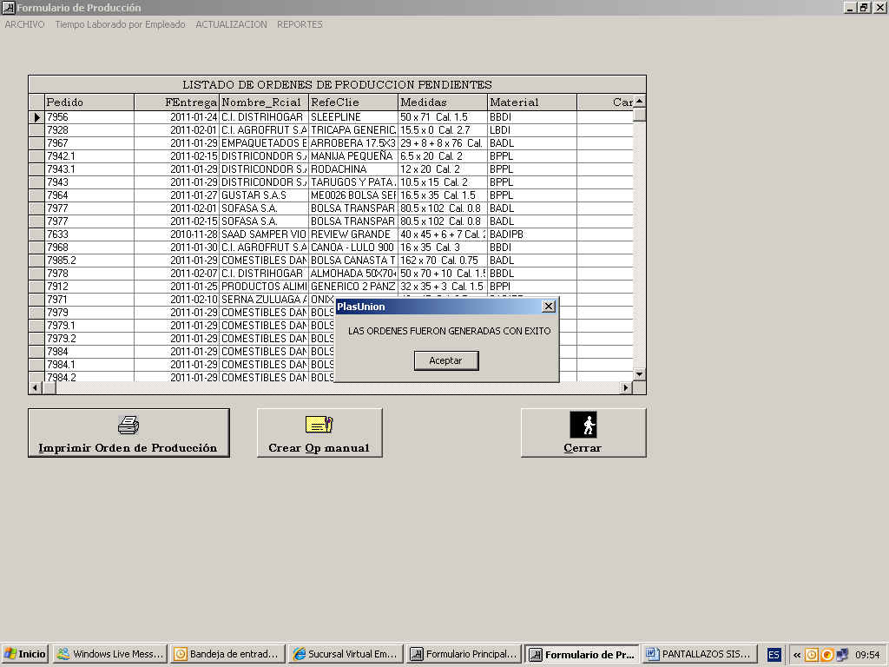
PANTALLA ORDEN DE PRODUCCION CREADA
